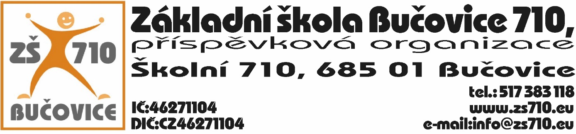
OBJEDNÁVKA:
Odběratel: Základní škola Bučovice 710, příspěvková organizace, Školní 710, 685 01Bučovice,
IČ: 4627110

Dodavatel: Pells Distribution s.r.o., Sokola Tůmy 743/16, 709 00 Ostrava, IČ: 06255680, DIČ: CZ06255680
Adresa dodání: Školní 710, 685 01 Bučovice
Datum objednání: 30. 11. 2021

Tímto u Vás objednáváme následující:
- jízdní kola pro žáky 12 ks v celkové hodnotě 180.650,- Kč s DPH.

Platební podmínky: faktura, splatnost 14 dnů

V Bučovicích dne 30. 11. 2021
Podpis odběratele:

Mgr. Aleš Navrátil
ředitel školy

Vyjádření dodavatele: Dodavatel souhlasí s podmínkami objednávky.

V Bučovicích dne 30. 11. 2021
Podpis dodavatele:

Pells Distribution s.r.o.

